Les 265
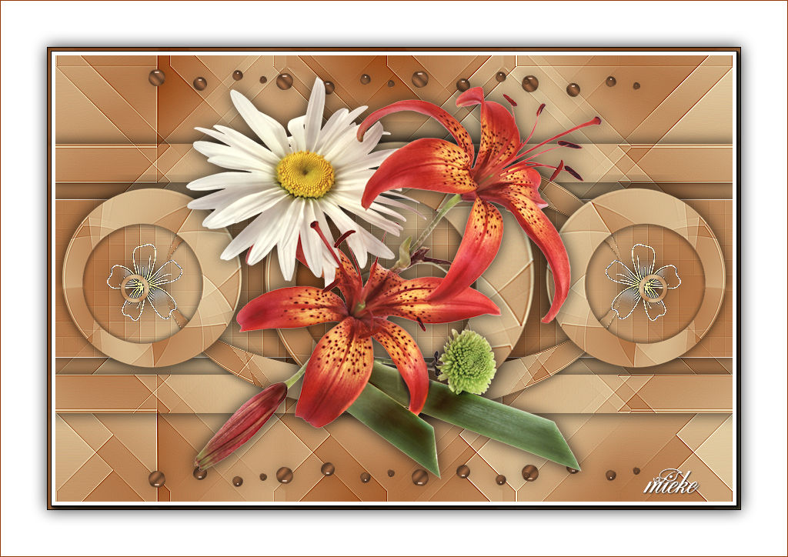
Materiaal
Filters
<I C Net Software> Filters Unlimited 2.0>---Simple
Toadies---What Are You
Flaming Pear---Flexify 2
AAA Frames---Foto Frame

Kleuren #efe3bb---913a07
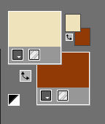
Verloop---Lineair---25---2.

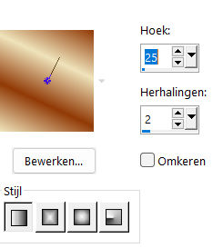
1.
Bestand---Nieuw---Nieuwe afbeelding
Afmetingen afbeelding---Breedte---900---Hoogte---600.

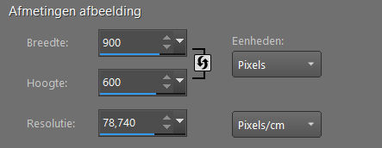
2.
Vul je werkvel met het verloop
Effecten---Insteekfilters---<I C Net Software> Filters Unlimited 2.0>---Simple---Pizza Slice Mirror
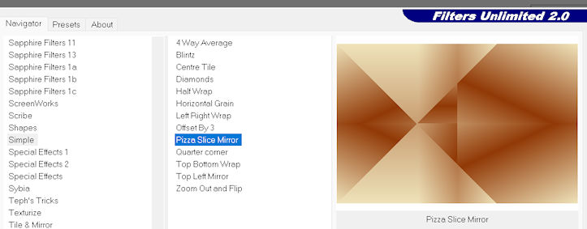
3.
Herhaal dit filter---(Bewerken---Filters Unlimited 2.0---apply)

4.
Effecten---Insteekfilters---<I C Net Software> Filters Unlimited 2.0>---Simple---Blintz
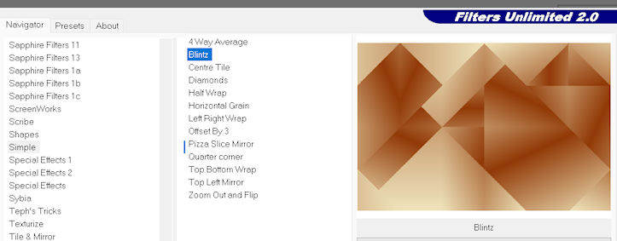
5.
Effecten---Afbeeldingseffecten---Naadloze herhaling---Voorinstelling---Standaard

6.
Effecten---Insteekfilters---<I C Net Software> Filters Unlimited 2.0>---Toadies---What Are You---80---20---Apply
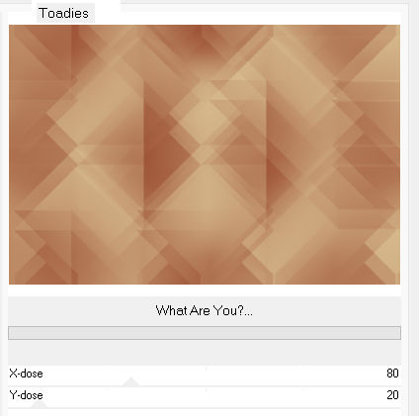
7.
Effecten---Randeffecten---Sterker accentueren.

8.
Klik op de S op je toetsenbord
Selecties---Aangepaste Selectie---125---0---900---175

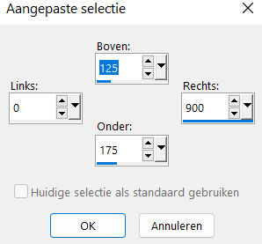
Selecties---Laag maken van selectie
Selecties---Niets selecteren
9.
Lagen---Dupliceren
Afbeelding---Spiegelen ---verticaal spiegelen
Lagen---Samenvoegen---Omlaag samenvoegen.
10.
Effecten---3D-effecten---Slagschaduw---0---0--80---30. Kleur zwart.
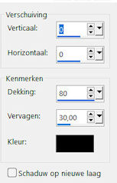

11.
Pak je toverstaf---Tolerantie en Doezelen op nul
Klik in het midden van je werkvel.
In je lagenpalet maak je Raster 1 actief.
Laag maken van Selectie
12.
Aanpassen---Vervagen---Gaussiaanse vervaging---30.
Effecten---Vervormingseffecten---Pixelvorming---20---20---symmetrisch aangevinkt.
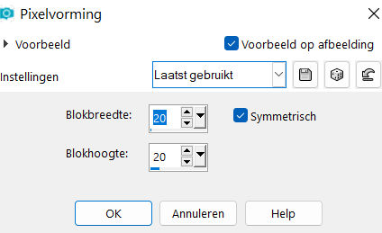
13.
Effecten---Randeffecten---Sterker accentueren.
14.
Selecties---Niets selecteren.

15.
Actief in je lagen palet---Bovenste laag (tot laag gemaakte selectie.)
Lagen---Dupliceren
Herhaal---Lagen---Dupliceren
(je hebt 3 dezelfde lagen)
16.
Ga in je lagenpalet---een laag naar beneden (Kopie van tot laag gemaakte selectie)
17.
Effecten---Geometrische effecten---Cirkel.---Transparant
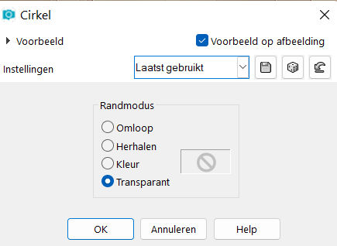
18.
Ga in je lagenpalet---een laag naar boven (kopie 2 van tot laag gemaakte selectie)
19.
Effecten---Insteekfilters---Flaming Pear---Flexify 2--- 81---min 14---58---127---equirectangule---stereographic
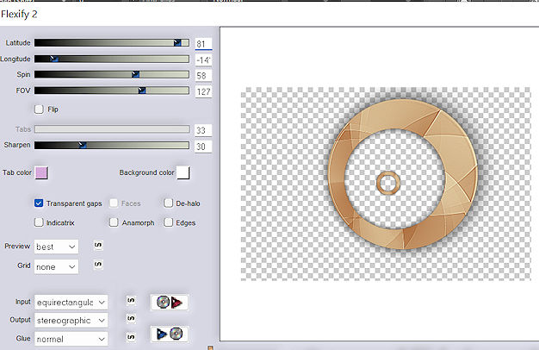
Je lagenpalet ziet er nu zo uit
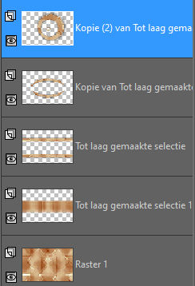
20.
Lagen---Dupliceren
21.
Afbeelding---Formaat wijzigen 50%---Formaat van alle lagen wijzigen ---Niet aangevinkt
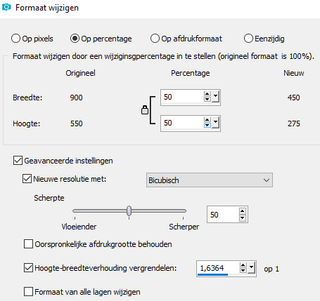
22.
Effecten---Afbeeldingseffecten---Verschuiving---min 340--- min 15---Aangepast.
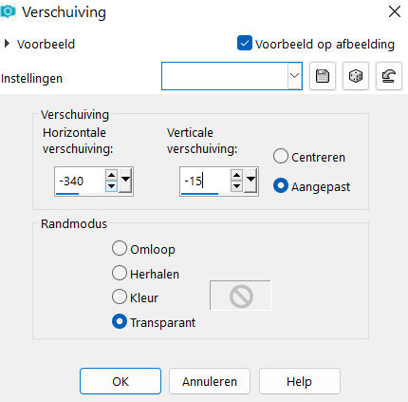
23.
Lagen---Dupliceren
Afbeelding---Spiegelen---Horizontaal spiegelen

24.
Actief in je lagenpalet---Kopie (2) van tot laag gemaakte selectie
Afbeelding---Formaat wijzigen 75%---Formaat van alle lagen wijzigen ---Niet aangevinkt
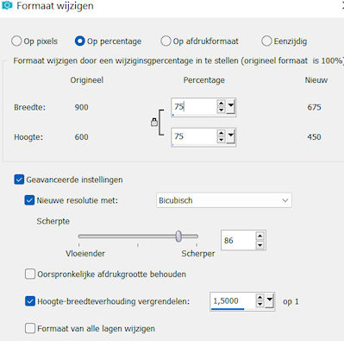
25.
Effecten---Afbeeldingseffecten---Verschuiving---min 31----min 21
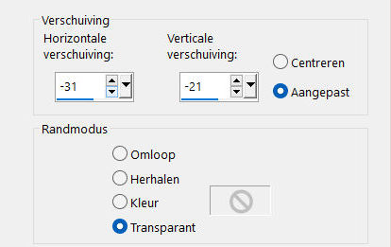

26.
Open tube---1 (35).png
Bewerken---Kopiëren
Bewerken---Plakken als nieuwe laag op je werkvel
Effecten---3D---effecten--- Slagschaduw---0---0--80---30. Kleur zwart.
27.
Lagen---Schikken vooraan
28.
Open tube---deco-1-bloem.jpg
Bewerken---Kopiëren
Bewerken---Plakken als nieuwe laag op je werkvel
29.
Effecten---Afbeeldingseffecten---Verschuiving---325---min 5---Aangepast.
Lagen---Dupliceren.
30.
Afbeelding---Spiegelen---Horizontaal spiegelen
31.
Open---deco-2.png
Bewerken---Kopiëren
Bewerken---Plakken als nieuwe laag op je werkvel
Lagen---Schikken omlaag---(3x)
32.
Afbeelding---Randen toevoegen---1 pixel---met je donkere kleur
Selecties---Alles selecteren
Afbeelding---Randen toevoegen---60 pixels---wit
Effecten---Insteekfilters---AAA Frames---Foto Frame---Width 5---Matte 5---rest standaard.
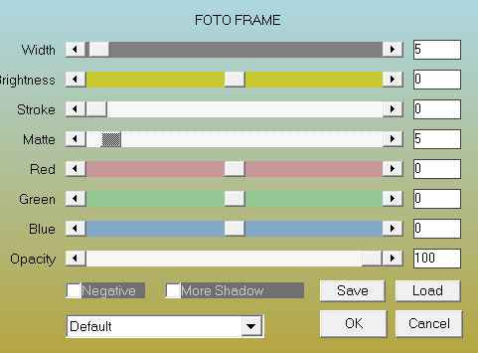
Effecten---3D-effecten---Slagschaduw---0---0--80---30. Kleur zwart.
Afbeelding---Randen toevoegen---1 pixel---met je donkere kleur
Selecties---Niets selecteren.
Plaats je watermerk op een nieuwe laag
Opslaan als JPG.

